Демонстрационный вариант
диагностической работы по математике для учащихся 6 классов

Для заданий 1-9 запишите ответ в указанном месте. Для задания 10 запишите полное решение и ответ.

1. Вычислите: .

Ответ: _______________________________________

2. Вычислите: .

Ответ: _______________________________________

3. Длина дороги 45 км. Отремонтировали 18% дороги. Сколько километров дороги пока не отремонтировано?

Ответ: _______________________________________

4. Вычислите: .

Ответ: _______________________________________

5. Теплоход рассчитан на 980 пассажиров и 30 членов команды. Каждая спасательная шлюпка может вместить 50 человек. Какое наименьшее число шлюпок должно быть на теплоходе, чтобы в случае необходимости в них можно было разместить всех пассажиров и всех членов команды?

Ответ: _______________________________________

6. Решите уравнение .

Ответ: _______________________________________

7. У Кати была ленточка длиной 24 см. У Маши была ленточка длиной 28 см. Катя отрезала ровно треть от своей ленточки, а Маша – ровно четверть от своей ленточки. Кто отрезал больше? На сколько сантиметров?

Ответ: _______________________________________

8. Из большого прямоугольника вырезали прямоугольник меньшего размера. Пользуясь рисунком, найдите площадь оставшейся части прямоугольника.

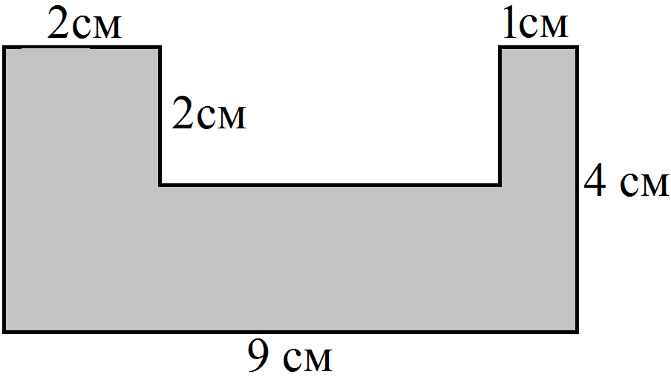

Ответ: _______________________________________

9. Катер проплывает расстояние между двумя поселками, стоящими на берегу реки, за 3 часа против течения и за 2 часа 20 минут по течению реки. Скорость течения реки 3 км/ч. Какова собственная скорость катера?

Ответ: _______________________________________

10. Коля, Серёжа и Ваня регулярно ходят в кинотеатр. Коля бывает в нём каждый 4-й день, Серёжа — каждый 6-й, Ваня — каждый 5-й. 31 марта все ребята были в кинотеатре вместе. В какой день все трое встретятся в кинотеатре в следующий раз? (Укажите число и месяц).

Решение. __________________________________________________________
__________________________________________________________________
__________________________________________________________________
__________________________________________________________________
__________________________________________________________________
__________________________________________________________________
__________________________________________________________________
__________________________________________________________________
__________________________________________________________________
__________________________________________________________________
__________________________________________________________________
__________________________________________________________________
__________________________________________________________________
Ответ: ___________________________________
Система оценивания результатов выполнения диагностической работы
Правильные ответы:

№ задания | Ответ |  | № задания | Ответ
1 |  |  | 6 | 6
2 | 76 |  | 7 | Катя, на 1 см
3 | 36,9 |  | 8 | 24
4 |  |  | 9 | 24 км/ч
5 | 21

Критерии оценивания ответа на задание 10

Содержание верного ответа (допускаются иные формулировки)
Решение. Нужно найти наименьшее количество дней, которое делится на 4, 6 и 5. Наименьшее общее кратное этих чисел . Следовательно, все трое встретятся в кинотеатре в следующий раз через 60 дней после 31 марта. В апреле 30 дней. Таким образом, они встретятся 30 мая.

Ответ: 30 мая.
Указания к оцениванию | Баллы
Найден верный ответ. Имеется верное объяснение, возможно содержащее небольшие погрешности. Допускается решение как поиском НОК, так и любыми другими рассуждениями, включая перебор. | 2
Найдено, что встреча состоится через 60 дней. При этом верная дата не указана  ИЛИ  найдено количество дней или дата встречи, но не ближайшей, например, указано 29 июля или 120 дней | 1
Другие случаи ответа ИЛИ ответ отсутствует | 0
Максимальный балл | 2

Рекомендуемая шкала перевода первичных баллов в школьные отметки

Школьная отметка | 5 | 4 | 3 | 2
Первичный балл | 9-11 | 6-8 | 4-5 | 3 и менее

Образовательное учреждение может скорректировать представленную шкалу перевода баллов в школьные отметки с учетом контингента обучающихся

